2024 Centres étrangers 1 Jour 2 © https://labolycee.org
Spécialité physique-chimie
EXERCICE 1 : l’ammoniac : un futur carburant pour les transports maritimes (9 points)

1. Étude de la molécule et de ses propriétés chimiques.
Q1. Représenter le schéma de Lewis de la molécule d’ammoniac.
H
|
H – N – H

Explications non demandées : Z(N) = 7 ainsi structure électronique (1s)² (2s)²(2p)³
L’atome d’azote N possède 5 électrons de valence répartis en 3 électrons célibataires et un doublet non liant.
L’atome H possède un seul électron donc forcément célibataire.
On associe les atomes de façon à former des doublets liants avec les électrons célibataires.

Q2. Donner un argument justifiant la grande solubilité de l’ammoniac dans l’eau.
On compare les électronégativités de l’azote et de l’hydrogène.
On en déduit que les liaisons N–H sont polarisées.
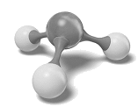
Les atomes d’hydrogène sont porteurs d’une charge partielle positive et l’atome d’azote de charge partielle négative.
Par ailleurs, au regard de la géométrie pyramidale de la molécule,
on constate que le centre géométrique des charges positives n’est pas
confondu avec le centre géométrique des charges négatives.
La molécule NH₃ est polaire.

Pour la molécule d’eau H₂O :
Les liaisons O–H sont polarisées.
La molécule d’eau possède une géométrie triangulaire donc là encore le centre géométrique des charges positives n’est pas confondu avec le centre géométrique des charges négatives.
L’eau est une molécule polaire, cela explique la grande solubilité de l’ammoniac dans l’eau.

Q3. Définir une base selon Brönsted.
Une base est une espèce chimique capable d’accepter un proton H⁺.

Q4. Écrire l’équation de la réaction modélisant la transformation de l’ammoniac avec l’eau.
NH_{3(aq)} + H₂O(ℓ) ⇆ NH₄⁺(aq) + HO–(aq) (une simple flèche peut être acceptée)

Q5. En déduire, en la justifiant, la couleur de la solution obtenue.
La formation d’ion hydroxyde HO– conduit à augmenter la valeur du pH.
On peut penser que le pH devient supérieur à 7,6, ainsi le BBT colore la solution en bleu.

On mesure le pH de la solution aqueuse d’ammoniac obtenue : pH = 11,0.
Q.6. Indiquer l’espèce qui prédomine en justifiant la réponse à l’aide d’un diagramme de prédominance.
Le pK_{A} du couple NH₄⁺(aq) / NH₃ (aq) = 9,2, donc pH > pK_{A} ainsi la base NH₃ prédomine sur l’acide NH₄⁺.
pKa = 9,2
NH₃
NH₄⁺
pH

Q.7. Écrire l’équation de la réaction support du titrage.
H₃O⁺(aq) + NH₃(aq) → NH₄⁺(aq) + H₂O(ℓ)

Q.8. Justifier l’utilisation du rouge de méthyle comme indicateur coloré pour ce titrage.
La zone de virage de l’indicateur coloré doit contenir le pH à l’équivalence.
Sur la figure 1, on utilise la méthode des tangentes (http://acver.fr/tangentes ) et on détermine un pH à l’équivalence égal à 5,5.
Seul le rouge de méthyle convient.
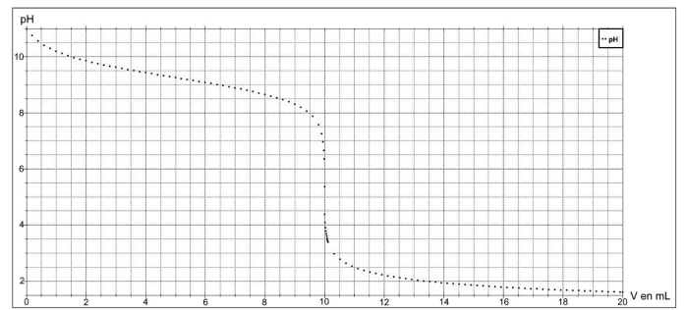
5,5

Q.9. Déterminer la valeur de la concentration C_{B} de la solution aqueuse d’ammoniac choisie pour cette simulation.
À l’équivalence, les réactifs sont introduits dans les proportions stœchiométriques
C_{B} × V_{B} = C_{A} × V_{éq}
À l’aide de la méthode des tangentes, on lit V_{éq} = 10,0 mL.

2. Synthèse de l’ammoniac
Q.10. Écrire l’équation de la réaction modélisant la synthèse de l’ammoniac.
N₂(g) + 3 H₂(g) → 2 NH₃(g)

Q.11. Déterminer l’avancement final x_{f} de cette réaction dans les conditions données. Comparer la valeur obtenue à celle de l’avancement maximal et conclure.
équation chimique |  | N₂(g) + 3 H₂(g) → 2 NH₃(g)
État du système | Avancement (mol) | Quantités de matière (mol)
État initial | 0 | 6,0 | 6,0 | 0
En cours de transformation | x | 6,0 – x | 6,0 – 3x | 2x
État final | x_{f} | 6,0 – x_{f} | 6,0 – 3x_{f} | 2x_{f} = 0,80
État final si totale | x_{max} | 6,0 – x_{max} = 0 | 6,0 – 3x_{max} | 2x_{max}
Avancement final ?
D’après le tableau d’avancement 2x_{f} = 0,80 mol, donc x_{f} = 0,40 mol
Avancement maximal ?
Si le diazote est réactif limitant alors 6,0 – x_{max} = 0 donc x_{max} = 6,0 mol
Si le dihydrogène est réactif limitant alors 6,0 – 3x_{max} = 0 donc x_{max} = 2,0 mol
Le réactif limitant est celui qui conduit à l’avancement maximal le plus faible. C’est donc H₂ et
on a x_{max} = 2,0 mol.

On constate que x_{f} < x_{max}, donc la réaction n’est pas totale.
Remarque : on pourrait calculer le taux d’avancement final τ =
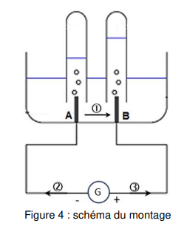
τ = < 100 %
Q12. Indiquer, parmi celles numérotées ①, ② ou ③ sur la figure 4, les deux flèches représentant respectivement le sens du courant électrique et celui du déplacement des électrons.

Sens conventionnel du courant ③
Sens de déplacement des électrons ②

Q.13. Associer à chacune des électrodes, A et B, une des équations des réactions électrochimiques figurant dans les données et nommer les gaz formés à chaque électrode.
L’électrode A est reliée à la borne négative du générateur qui fournit des électrons permettant une réaction de réduction d’un oxydant.
On y associe la demi-équation : 2 H⁺(aq) + 2 e– = H₂(g).

L’électrode B est reliée à la borne positive du générateur qui pompe les électrons libérés par l’oxydation d’un réducteur.
On associe la demi-équation : 2 H₂O(ℓ) = O₂(g) + 4 H⁺(aq) + 4 e–

On recueille 4,0 mL de gaz dans un des tubes et 2,0 mL dans l’autre.
Q.14. Écrire l’équation de la réaction modélisant la transformation chimique qui se déroule dans l’électrolyseur. Valider la stœchiométrie des deux gaz formés en analysant les volumes de gaz obtenus aux électrodes.
(2 H⁺(aq) + 2 e– = H₂(g) ) × 2
2 H₂O(ℓ) = O₂(g) + 4 H⁺(aq) + 4 e–
--------------------------------------------------
4 H⁺(aq) + 4 e– + 2 H₂O(ℓ) → 2 H₂(g) + O₂(g) + 4 H⁺(aq) + 4 e–
En simplifiant, on obtient :
2 H₂O(ℓ) → 2 H₂(g) + O₂(g)
La figure 4 montre un volume de gaz deux fois plus important du coté de l’électrode A où il y a libération de dihydrogène H₂. Ceci est conforme avec l’équation de la réaction qui donne 2 mol de H₂ pour 1 mol de O₂.
La manipulation dure Δt = 3 min et 20 s. L’intensité du courant est de 0,16 A.
Q.15. Calculer la quantité d’électricité Q ayant circulé dans le circuit électrique pendant la durée de l’électrolyse au laboratoire et en déduire la quantité de matière d’électrons échangés.
Q = I.Δt
Q = 0,16×(3×60 + 20) = 32 C

Q = n_{e}- × N_{A} × e
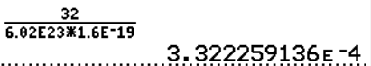
= 3,3×10^{–4} mol

Q.16. En déduire le volume de dihydrogène que l’on pourrait obtenir dans les conditions de l’expérience. Comparer aux données expérimentales.
D’après la demi-équation 2 H⁺(aq) + 2 e– = H₂(g), ainsi on a
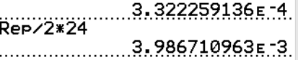
D’autre part , ainsi soit
= 4,0×10^{–3} L = 4,0 mL
Ce résultat est totalement conforme aux données expérimentales.

Q.17. Déterminer la masse d’ammoniac qui pourra être produite en 2024 à partir du dihydrogène produit dans l’usine de Pilbara. Commenter.
Le candidat est invité à prendre des initiatives et à présenter la démarche suivie, même si elle n’a pas abouti. La démarche est évaluée et nécessite d’être correctement présentée.
L’énoncé indique que la production de dihydrogène sera de 640 tonnes.
D’après l’équation N₂(g) + 3 H₂(g) → 2 NH₃(g), on a
= 3,6×10⁹ g = 3,6×10⁶ kg = 3,6×10³ tonnes
Il faut cependant tenir compte du rendement de 20%.
Donc on n’obtiendra que tonnes d’ammoniac.

Si vous avez trouvé une erreur, merci de nous écrire à labolycee@labolycee.org

